MD.050機能拡張に当たっての機能設計書
株式会社伊藤園
営業システム構築プロジェクト
アドオン：販売予測情報更新
販売物流

作成者: SCS中村健一
作成日: October 12, 2011
最終更新日: November 22, 2011
文書参照番号: MD050_COS_003_A06
版: Issue1.0

承認:
株式会社伊藤園
SCSK株式会社
コピー番号 _____

文書管理

変更記録
3

日付 | 作成者 | 版 | 変更時の参考資料
13-Oct-11 | SCSK中村健一 | Draft1A | 以前の文書なし
22-Nov-11 | SCSK中村健一 | Issue1.0 | Issue化

レビューア
名前 | 職位

配布

コピー番号 | 名前 | 配布先
 | ライブラリ・マスター | プロジェクト・ライブラリ
 |  | プロジェクト・マネージャ

保有者への注記:
この文書の電子コピーを受け取って印刷する場合は、文書管理のため、表紙に相当するページに氏名を記入してください。
この文書のハード・コピーを受け取った場合は、文書管理のため、表紙に氏名を記入してください。
目次
文書管理 ii
変更記録 ii
レビューア ii
配布 ii
販売予測情報更新 機能 1
序説 1
関連文書 1
モジュール構成 1
機能プロセス・フロー 2
参考資料および補足 3
A.販売予測情報更新 4
業務規約 4
システム前提条件 4
モジュール機能詳細 4
コンカレント・プログラム起動条件 5
コンカレント・プログラム実行タイミングおよびサイクル 5
カスタム・プロファイル・オプション 5
コンカレント・プログラム入力項目 5
処理結果レポート出力項目 5
ユーザー手順 6
モジュール詳細機能フロー 7
機能詳細 8
メッセージ一覧 15
リカバリ手順 16
この成果物の未完了の課題と完了済みの課題 17
未完了の課題 17
完了済みの課題 17

販売予測情報更新 機能

序説
この文書は、関連文書「機能一覧」、「システムプロセスフロー」で定義された機能を記述対象としています。

関連文書
No | 成果物名 | 主題 | 文書参照番号
1 | MD050_機能一覧 | 販売 | MD050_SPL_COS_001
2 | MD050_システムプロセスフロー | HHTシステム連携 | MD050_SPF_COS_003
3 | MD050_概念データモデル | 販売 | MD050_CDM_COS_003
4 | MD050_論理データモデル | 販売 | MD050_LDM_COS_003

モジュール構成
この機能は、以下のモジュールで構成されます。

A. 販売予測情報更新 コンカレント・プログラム
販売予測情報を求めるための事前情報として、ベンダ納品実績ヘッダテーブルおよびベンダ納品実績明細テーブルから、当日更新が行われた販売予測対象顧客の直近稼働日5回分の納品実績データを抽出し、VDコラムマスタに更新を行います。

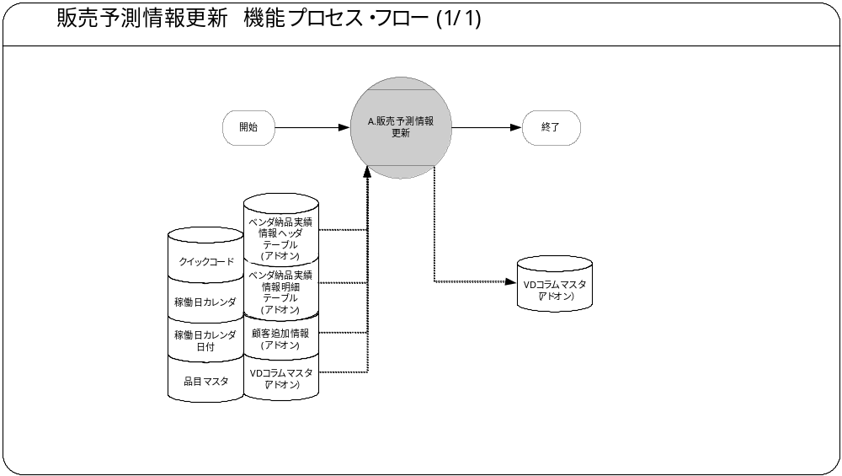機能プロセス・フロー

参考資料および補足
なし

A.販売予測情報更新

業務規約
このモジュールは以下の業務上の要件を実現します。
- ベンダ納品実績ヘッダテーブルおよびベンダ納品実績明細テーブルから、当日更新が行われた販売予測対象顧客の直近稼動日5回分の納品実績情報を抽出し、VDコラムマスタへ更新を行います。

システム前提条件
このモジュールは以下のシステム上の条件が満たされていることを前提に設計されています。
- ベンダ納品実績情報ヘッダテーブルおよびベンダ納品実績情報明細テーブルが最新の状態に設定されていること。（ベンダ納品実績情報作成の日次バッチの後続として、同日に起動されること。）
- VDコラムマスタが最新の状態に設定されていること。（保管場所転送取引データOIF更新（基準在庫）の日次バッチが完了していること。また、月次の場合は月次スライドの月次バッチが完了していること）

モジュール機能詳細
このモジュールは、以下にあげる機能を備えています。
- 販売予測対象の顧客は、顧客追加情報に稼働日カレンダーコードが設定されているかつ、顧客ステータスがクイックコード（販売予測対象顧客ステータス）に設定されている顧客とします。
- ベンダ納品実績情報ヘッダテーブルおよびベンダ納品実績情報明細テーブルより、当日更新された販売予測対象顧客の直近稼働日5回分の納品実績情報（納品日・売上数）を抽出します。
- 抽出した納品実績情報を元にVDコラムマスタへ更新を行います。
ただし、納品実績情報が5回に満たない場合、取得した回数分で更新を行います。
（更新項目：納品日1～5、本数1～5）
- VDコラムマスタには、納品日1が最新で納品日5が最古となるように更新を行います。
ただし、納品実績情報が5回に満たない場合、古い方の更新項目はNULLとなります。
- 抽出した納品実績情報にて、顧客・コラム・納品日が同一のレコードが存在した場合、VDコラムマスタの品目と一致する納品実績情報を処理対象とします。
- コラムの品目変更が行われている場合、VDコラムマスタの品目と一致する履歴のみ残ります。（品目が不一致の履歴はNULLとなります）
- コラムの品目変更とは、VDコラムマスタの品目またはH/Cの変更を指すものとします。（基準在庫または単価の変更は含みません）
- コラムの品目が無い場合（空コラムの場合）、履歴を全て削除します。
- 処理対象データが0件の場合、警告終了とします。
- 販売予測情報を連携するHHT向けのCSVファイル作成は、VDコラムマスタHHT連携にて行います。

コンカレント・プログラム起動条件
このコンカレント・プログラムは、前述のシステム前提条件を満たし、かつ以下の条件で起動します。
- 定期実行 JP1からの定期実行を行います。

コンカレント・プログラム実行タイミングおよびサイクル
前述の起動条件ごとのコンカレント・プログラム実行タイミングとサイクルは以下のとおりです。
起動条件番号 | 実行タイミング | 実行サイクル | 詳細
1 | 夜間バッチ | 日次 | ‐

カスタム・プロファイル・オプション

1. XXCOI:在庫組織コード
在庫組織コード（Z99）をサイトレベルで管理します。

コンカレント・プログラム入力項目
なし

処理結果レポート出力項目

必須出力項目

終了ステータス
処理結果ステータス（正常終了、警告終了、異常終了）を出力します。

処理件数
処理結果件数を出力します。
・ベンダ納品実績取得件数(*1)
・VDコラムマスタ更新件数（コラム単位）(*2)
・スキップ件数（コラム単位）(*3)
・警告件数(*4)
・エラー件数(*5)
(*1)ベンダ納品実績情報（ヘッダ・明細）テーブルを含む、当処理の対象となるレコード件数を出力します。
(*2)VDコラムマスタをコラム単位で更新したレコード件数を出力します。
※ベンダ納品実績からの取得レコード：VDコラムマスタの更新レコード＝N：1であるため、取得件数≠更新件数。
(*3)VDコラムマスタの更新処理中にエラーが発生した場合、スキップしたレコード件数を出力します。
※スキップはコラム単位（VDコラムマスタを更新する予定であったレコード件数）
(*4)共通関数エラー等の想定内のエラーが発生した場合、（後続処理は行われないため）1件と出力します。
(*5)処理内で想定外のエラーが発生した場合、（即時中止のため）1件と出力します。

正常終了時出力項目

正常メッセージ
終了ステータス「正常」の場合、正常終了した旨のメッセージを出力します。

警告終了時出力項目

警告メッセージ
終了ステータス「警告」の場合、その警告の内容をメッセージ出力します。

エラー終了時出力項目

エラーメッセージ
終了ステータス「異常」の場合、その異常の内容をメッセージ出力します。

ユーザー手順
このモジュールは以下の手順で実行します。

定期実行
定期実行される場合、ユーザー手順はありません。

モジュール詳細機能フロー
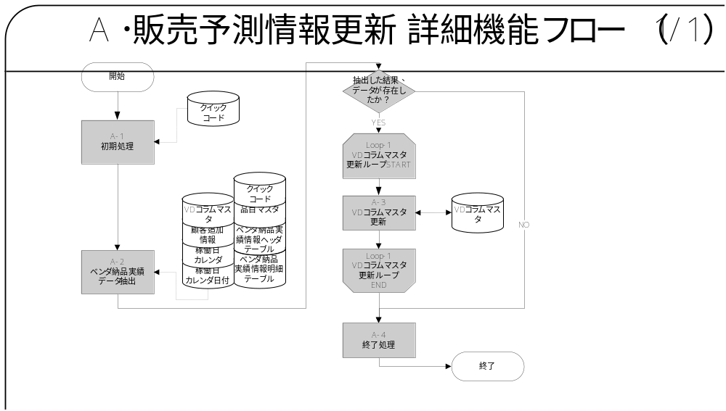

機能詳細

A-1．初期処理
- 「コンカレント入力パラメータなし」メッセージを出力します。
メッセージ名 | トークン | 終了ステータス | 後処理
ロックエラーメッセージ(ファイルアップロードI/Fテーブル)
コンカレント入力パラメータなし | なし | 正常 | 継続
※上記を出力したあとに空行を出力します。

- 共通関数を使用して、業務日付を取得します。
＜業務日付取得：関数XXCCP_COMMON_PKG2. GET_PROCESS_DATE＞
No | 項目名 | IN/OUT  /RETURN | セット値
1 | ― | IN | ―
2 | ― | RETURN | 業務日付
業務日付の取得に失敗した場合、以下の例外処理を行います。
メッセージ名 | トークン | 終了ステータス | 後処理
業務日付取得エラー | ― | 警告 | 終了

- 在庫組織コード（XXCOI:在庫組織コード）をプロファイルオプションより取得します。
＜プロファイル値取得：関数FND_PROFILE.VALUE＞
No | 項目名 | IN/OUT  /RETURN | セット値
1 | プロファイル名 | IN | XXCOI:在庫組織コード
2 | ― | RETURN | 在庫組織コード
プロファイルの取得に失敗した場合、以下の例外処理を行います。
メッセージ名 | トークン | 終了ステータス | 後処理
プロファイル取得エラー | &PROFILE = ‘XXCOI:在庫組織コード’ | 警告 | 終了

- 在庫組織コードより共通関数を使用して、在庫組織IDを取得します。
＜在庫組織ID取得：関数XXCOI_COMMON_PKG. GET_ORGANIZATION_ID＞
No | 項目名 | IN/OUT  /RETURN | セット値
1 | 在庫組織コード | IN | 上記で取得した在庫組織コード
2 | ― | RETURN | 在庫組織ID
値が取得できなかった場合は以下の例外処理を行います。
メッセージ名 | トークン | 終了ステータス | 後処理
在庫組織ID取得エラーメッセージ | &ORG_CODE_TOK ＝上記で取得した在庫組織コード | 警告 | 終了

- クイックコードより、販売予測対象顧客ステータスの設定されている件数を取得します。
＜抽出項目＞クイックコード
No | テーブル名 | 抽出項目名 | 項目名
1 | クイックコード | COUNT(クイックコード) | 件数
＜抽出テーブル＞クイックコード
No | 抽出テーブル名 | テーブル名
1 | クイックコード | クイックコード
＜抽出条件＞クイックコード
No | 条件 | 抽出条件
1 | AND | クイックコード.タイプ ＝ ‘販売予測対象顧客ステータス’
2 | AND | クイックコード.言語 ＝ userenv('LANG')
3 | AND | 業務日付 BETWEEN NVL(クイックコード.開始日, 業務日付)  AND NVL(クイックコード.終了日, 業務日付)
4 | AND | クイックコード.使用可能フラグ ＝ ’Y’
1件も取得できない場合、以下の例外処理を行います。
メッセージ名 | トークン | 終了ステータス | 後処理
販売予測対象顧客ステータス取得エラーメッセージ | &LOOKUP_TYPE = タイプ | 警告 | 終了

A-2．ベンダ納品実績情報データ抽出
- 稼動日かつ、当日更新された販売予測対象顧客のベンダ納品情報レコードを抽出します。
また、顧客および納品日が一致する場合、品目にて判定するため、品目情報も抽出します。
＜抽出項目＞ベンダ納品実績情報
No | テーブル名 | 抽出項目名 | 項目名
1 | インラインビュー1 | 顧客コード | 顧客コード
2 | インラインビュー1 | 顧客ID | 顧客ID
3 | インラインビュー1 | 納品日 | 納品日
4 | ベンダ納品実績情報ヘッダ明細テーブル | コラムNo | コラムNo
5 | ベンダ納品実績情報ヘッダ明細テーブル | 売上数 | 売上数
6 | ベンダ納品実績情報ヘッダ明細テーブル | 品目コード | 品目コード(納品実績)
7 | ベンダ納品実績情報ヘッダ明細テーブル | H/C | H/C(納品実績)
8 | 品目マスタ | 品目コード | 品目コード(マスタ)
9 | VDコラムマスタ | H/C | H/C(マスタ)
10 | VDコラムマスタ | コラム変更日 | コラム変更日
11 | インラインビュー1 | 順番 | 順番
＜抽出テーブル＞ベンダ納品実績情報
No | 抽出テーブル名 | テーブル名
1 | インラインビュー1 | インラインビュー1
2 | ベンダ納品実績情報明細テーブル | ベンダ納品実績情報明細テーブル
3 | VDコラムマスタ | VDコラムマスタ
4 | 品目マスタ | 品目マスタ
＜抽出条件＞ベンダ納品実績情報
No | 条件 | 抽出条件
1 | AND | インラインビュー1.顧客コード ＝ ベンダ納品実績情報明細テーブル.顧客コード
2 | AND | インラインビュー1.納品日 ＝ ベンダ納品実績情報明細テーブル.納品日
3 | AND | インラインビュー1.順番 BETWEEN 1 AND 5
4 | AND | インラインビュー1.顧客ID ＝ VDコラムマスタ.顧客ID
5 | AND | ベンダ納品実績情報明細テーブル.コラムNo = VDコラムマスタ.コラムNo
6 | AND | 品目マスタ.品目ID(+) = VDコラムマスタ.品目ID
7 | AND | 品目マスタ.組織ID(+) = A-1で取得した在庫組織ID

＜抽出項目＞インラインビュー1
No | テーブル名 | 抽出項目名 | 項目名
1 | 顧客追加情報 | 顧客ID | 顧客ID
2 | ベンダ納品実績情報ヘッダテーブル | 顧客コード | 顧客コード
3 | ベンダ納品実績情報ヘッダテーブル | 納品日 | 納品日
4 | ベンダ納品実績情報ヘッダテーブル | ROW_NUMBER() OVER (PARTITION BY 顧客コード ORDER BY 納品日 DESC) | 順番
＜抽出テーブル＞インラインビュー1
No | 抽出テーブル名 | テーブル名
1 | ベンダ納品実績情報ヘッダテーブル | ベンダ納品実績情報ヘッダテーブル
2 | パーティマスタ | パーティマスタ
3 | 顧客マスタ | 顧客マスタ
4 | 顧客追加情報 | 顧客追加情報
5 | クイックコード | クイックコード
6 | クイックコード | クイックコード2
＜抽出条件＞インラインビュー1
No | 条件 | 抽出条件
1 | AND | ベンダ納品実績情報ヘッダテーブル.顧客コード = 顧客追加情報.顧客コード
2 | AND | 顧客追加情報.顧客ID = 顧客マスタ.顧客ID
3 | AND | 顧客マスタ.パーティID = パーティマスタ.パーティID
4 | AND | 顧客追加情報.業態（小分類） = クイックコード.内容
5 | AND | クイックコード.タイプ = ‘業態小分類特定マスタ_003_A03’
6 | AND | 業務日付 BETWEEN NVL(クイックコード.開始日, 業務日付)  AND NVL(クイックコード.終了日, 業務日付)
7 | AND | クイックコード. 有効フラグ = ‘Y’
8 | AND | クイックコード. 言語 = USERENV(‘LANG’)
9 | AND | パーティマスタ.顧客ステータス = クイックコード.コード
10 | AND | クイックコード2.タイプ = ‘販売予測対象顧客ステータス’
11 | AND | 業務日付 BETWEEN NVL(クイックコード2.開始日, 業務日付)  AND NVL(クイックコード2.終了日, 業務日付)
12 | AND | クイックコード2. 有効フラグ = ‘Y’
13 | AND | クイックコード2. 言語 = USERENV(‘LANG’)
14 | AND EXISTS | インラインビュー2
15 | AND EXISTS | インラインビュー3

＜抽出項目＞インラインビュー2
No | テーブル名 | 抽出項目名 | 項目名
1 | - | ‘X’ | ダミー値
＜抽出テーブル＞インラインビュー2
No | 抽出テーブル名 | テーブル名
1 | ベンダ納品実績情報ヘッダテーブル | ベンダ納品実績情報ヘッダテーブル2
＜抽出条件＞インラインビュー2
No | 条件 | 抽出条件
1 | AND | ベンダ納品実績情報ヘッダテーブル2.顧客コード = ベンダ納品実績情報ヘッダテーブル.顧客コード
2 | AND | ベンダ納品実績情報ヘッダテーブル2.最終更新日 ≧ 業務日付

＜抽出項目＞インラインビュー3
No | テーブル名 | 抽出項目名 | 項目名
1 | - | ‘X’ | ダミー値
＜抽出テーブル＞インラインビュー3
No | 抽出テーブル名 | テーブル名
1 | 稼働日カレンダ | 稼働日カレンダ
2 | 稼動日カレンダ日付 | 稼動日カレンダ日付
＜抽出条件＞インラインビュー3
No | 条件 | 抽出条件
1 | AND | 稼働日カレンダ.カレンダコード = 顧客追加情報.稼働日カレンダコード
2 | AND | 稼働日カレンダ.カレンダコード = 稼動日カレンダ日付.カレンダコード
3 | AND | 稼動日カレンダ日付.カレンダ日付 = ベンダ納品実績情報ヘッダテーブル.納品日
4 | AND | 稼動日カレンダ.ATTRIBUTE1（販売予測利用フラグ） = ‘Y’
5 | AND | 稼動日カレンダ日付.順番 IS NOT NULL（非稼動日を除く）

＜ソート条件＞ベンダ納品実績情報
No | テーブル名 | 項目名 | ソート順 | 昇順/降順
1 | インラインビュー1 | 顧客コード | 1 | 昇順
2 | ベンダ納品実績情報明細テーブル | コラムNo | 2 | 昇順
3 | インラインビュー1 | 順番 | 3 | 昇順
取得件数が0件の場合、以下のメッセージを出力します。
メッセージ名 | トークン | 終了ステータス | 後処理
対象データ無しメッセージ | なし | 警告 | 終了

- 以下の条件で抽出したベンダ納品実績情報をLoopしながら全件PL/SQL表に格納します。
＜条件＞
・顧客ID・コラムNoのどちらか一方でも、前回格納レコードと異なる場合、次のレコードに格納します。
・顧客ID・コラムNoが前回格納レコードと同一場合、納品日および売上数を同一のレコードに格納します。
・納品日1・本数1が最新となるように格納し、納品日2・本数2以降は存在しない場合、NULLとなります。
・品目コード(マスタ)がNULLの場合（空コラムの場合）、納品日1～5、本数1～5はNULLで格納します。
・納品日がコラム更新日よりも前の場合、またはマスタと一致しない品目の場合、NULLで格納します。
・顧客ID・コラムNo・納品日まで一致する場合、品目コードとH/Cの納品実績とマスタが一致する方のレコードを格納します。
＜PL/SQL表＞（Loop-1のPL/SQL表）
No | 項目名 | セット値
1 | 順番 | 取得したROWNUMBER
2 | 顧客コード | 取得した顧客コード
3 | 顧客ID | 取得した顧客ID
4 | コラムNo | 取得したコラムNo
5 | 納品日1 | 取得した納品日
6 | 本数1 | 取得した売上数
7 | 納品日2 | 取得した納品日
8 | 本数2 | 取得した売上数
9 | 納品日3 | 取得した納品日
10 | 本数3 | 取得した売上数
11 | 納品日4 | 取得した納品日
12 | 本数4 | 取得した売上数
13 | 納品日5 | 取得した納品日
14 | 本数5 | 取得した売上数

A-3．VDコラムマスタ更新
- VDコラムマスタより、A-2で取得したベンダ納品実績情報に紐づくレコードのロックを取得します。
＜抽出項目＞VDコラムマスタ
No | テーブル名 | 抽出項目名 | 項目名
1 | VDコラムマスタ | ROWID | ROWID
＜抽出テーブル＞VDコラムマスタ
No | 抽出テーブル名 | テーブル名
1 | VDコラムマスタ | VDコラムマスタ
＜抽出条件＞VDコラムマスタ
No | 条件 | 抽出条件
1 | AND | VDコラムマスタ.顧客ID = A-2で格納したPL/SQL表の顧客ID
2 | AND | VDコラムマスタ.コラムNo = A-2で格納したPL/SQL表のコラムNo
＜ロックテーブル＞VDコラムマスタ
No | テーブル名 | ウェイト
1 | VDコラムマスタ | NOWAIT
ロック取得に失敗した場合、以下の処理を行います。
メッセージ名 | トークン | 終了ステータス | 後処理
ロックエラーメッセージ(ファイルアップロードI/Fテーブル)
VDコラムマスタロック取得エラーメッセージ | ＆TABLE_NAME＝’VDコラムマスタ’ | 警告 | 継続

- ロック取得したVDコラムマスタレコードをA-2で取得したベンダ納品実績情報で更新します。
＜更新項目＞VDコラムマスタ
No | 項目名 | セット値
1 | 納品日1 | A-2で格納したPL/SQL表の納品日1
2 | 本数1 | A-2で格納したPL/SQL表の本数1
3 | 納品日2 | A-2で格納したPL/SQL表の納品日2
4 | 本数2 | A-2で格納したPL/SQL表の本数2
5 | 納品日3 | A-2で格納したPL/SQL表の納品日3
6 | 本数3 | A-2で格納したPL/SQL表の本数3
7 | 納品日4 | A-2で格納したPL/SQL表の納品日4
8 | 本数4 | A-2で格納したPL/SQL表の本数4
9 | 納品日5 | A-2で格納したPL/SQL表の納品日5
10 | 本数5 | A-2で格納したPL/SQL表の本数5
11 | 最終更新者 | ログインユーザーID
12 | 最終更新日 | システム日時
13 | 最終更新ログイン | ログインID
14 | 要求ID | コンカレント要求ID
15 | コンカレント・プログラム・アプリケーションID | コンカレント・プログラム・アプリケーションID
16 | コンカレント・プログラムID | コンカレント・プログラムID
17 | プログラム更新日 | システム日時
＜抽出条件＞VDコラムマスタ
No | 条件 | 抽出条件
1 | AND | VDコラムマスタ.顧客ID = ロック取得した顧客ID
2 | AND | VDコラムマスタ.コラムNo = ロック取得したコラムNo
更新に失敗した場合、以下の処理を行います。
例外処理の中でエラーメッセージを出力するために、以下の共通関数「キー情報編集」を使用してキー情報を編集します。
＜共通関数：キー情報編集＞
No | 項目名 | IN/OUT  /RETURN | セット値
1 | リターンコード | OUT | 共通関数のリターンコード
2 | エラーメッセージ | OUT | 共通関数のエラーメッセージ
3 | 編集されたキー情報 | OUT | 編集後キー情報
4 | 項目名称1 | IN | ‘顧客コード’
5 | 項目名称2 | IN | ‘コラムNo’
 | ･･･
6 | データの値1 | IN | A-2で格納したPL/SQL表の顧客コード
7 | データの値2 | IN | A-2で格納したPL/SQL表のコラムNo
 | ･･･

メッセージ名 | トークン | 終了ステータス | 後処理
データ更新エラーメッセージ | &TABLE_NAME＝’VDコラムマスタ’  &KEY_DATA＝（共通関数「キー情報編集」の出力パラメータ「編集されたキー情報」の値） | 警告 | 継続

A-4．終了処理
・処理件数、終了メッセージ等の終了時出力項目を出力します。
１．処理件数メッセージ出力
＜メッセージ＞対象件数
メッセージ名 | トークン | 終了ステータス | 後処理
ロックエラーメッセージ(ファイルアップロードI/Fテーブル)
販売予測情報更新対象件数メッセージ | COUNT =A-2で取得した処理対象データ件数 | 正常 | 継続
＜メッセージ＞更新件数
メッセージ名 | トークン | 終了ステータス | 後処理
ロックエラーメッセージ(ファイルアップロードI/Fテーブル)
販売予測情報更新更新件数メッセージ | COUNT = A-3でVDコラムマスタを更新した件数（コラム単位） | 正常 | 継続
＜メッセージ＞スキップ件数
メッセージ名 | トークン | 終了ステータス | 後処理
ロックエラーメッセージ(ファイルアップロードI/Fテーブル)
販売予測情報更新スキップ件数メッセージ | COUNT = A-3のVDコラムマスタ更新処理中に発生した警告でスキップした件数（コラム単位） | 正常 | 継続
＜メッセージ＞エラー件数
メッセージ名 | トークン | 終了ステータス | 後処理
ロックエラーメッセージ(ファイルアップロードI/Fテーブル)
エラー件数メッセージ | COUNT = 処理中に発生したエラーの件数 | 正常 | 継続
＜メッセージ＞警告件数
メッセージ名 | トークン | 終了ステータス | 後処理
ロックエラーメッセージ(ファイルアップロードI/Fテーブル)
販売予測情報更新警告件数メッセージ | COUNT = A-1の処理中に発生した警告件数 | 正常 | 継続

2．処理終了メッセージを出力します。
終了ステータスにより、該当する処理終了メッセージを出力します。
＜メッセージ＞終了ステータスが正常の場合
メッセージ名 | トークン | 終了ステータス | 後処理
ロックエラーメッセージ(ファイルアップロードI/Fテーブル)
正常終了メッセージ | なし | 正常 | 継続
＜メッセージ＞終了ステータスが警告の場合
メッセージ名 | トークン | 終了ステータス | 後処理
ロックエラーメッセージ(ファイルアップロードI/Fテーブル)
警告終了メッセージ | なし | 正常 | 継続
＜メッセージ＞終了ステータスがエラーの場合
メッセージ名 | トークン | 終了ステータス | 後処理
ロックエラーメッセージ(ファイルアップロードI/Fテーブル)
エラー終了全ロールバックメッセージ | なし | 正常 | 継続

メッセージ一覧
メッセージ名 |  | メッセージ書式 |  | メッセージ表示例
コンカレント入力パラメータなし  (APP-XXCCP1-90008) | コンカレントへの入力パラメータはありません。 |  | 同左
業務日付取得エラー  (APP-XXCOS1-00014) | 業務日付の取得ができません。 |  | 同左
プロファイル取得エラー  (APP-XXCOS1-00004) | プロファイル「 &PROFILE 」が取得できませんでした。 |  | プロファイル「 XXCOI:在庫組織コード 」が取得できませんでした。
在庫組織ID取得エラーメッセージ  (APP-XXCOS1-00091) | 在庫組織コード( &ORG_CODE_TOK )に対する在庫組織IDの取得に失敗しました。 |  | 在庫組織コード( Z99 )に対する在庫組織IDの取得に失敗しました。
販売予測対象顧客ステータス取得エラーメッセージ  (APP-XXCOS1-14255) | 販売予測対象顧客ステータスの取得に失敗しました。  クイックコード（LOOKUP）の登録を確認してください。  タイプ ： &LOOKUP_TYPE |  | 販売予測対象顧客ステータスの取得に失敗しました。  クイックコード（LOOKUP）の登録を確認してください。  タイプ ： XXCOS1_FORECAST_CUST_STATUS
対象データ無しエラー  (APP-XXCOS1-00003) | 対象データはありません。 |  | 同左
VDコラムマスタロック取得エラーメッセージ  (APP-XXCOS1-14256) | &TABLE_NAME のロック取得に失敗しました。  &KEY_DATA |  | VDコラムマスタ のロック取得に失敗しました。  顧客コード：999999999、コラムNo：1
データ更新エラーメッセージ  (APP-XXCOS1-00011) | &TABLE_NAME のデータ更新に失敗しました。  &KEY_DATA |  | VDコラムマスタ のデータ更新に失敗しました。  顧客コード：999999999、コラムNo：1
販売予測情報更新対象件数メッセージ  (APP-XXCOS1-14251) | ベンダ納品実績取得件数 ： &COUNT 件 |  | ベンダ納品実績取得件数 ： 100 件
販売予測情報更新更新件数メッセージ  (APP-XXCOS1-14252) | VDコラムマスタ更新件数（コラム単位） ： &COUNT 件 |  | VDコラムマスタ更新件数（コラム単位） ： 100 件
販売予測情報更新スキップ件数メッセージ  (APP-XXCOS1-14253) | スキップ件数（コラム単位） ： &COUNT 件 |  | スキップ件数（コラム単位） ： 100 件
販売予測情報更新警告件数メッセージ  (APP-XXCOS1-14254) | 警告件数 ： &COUNT 件 |  | 警告件数 ： 1 件
エラー件数メッセージ  (APP-XXCCP1-90002) | エラー件数 ： &COUNT 件 |  | エラー件数 ： 1 件
正常終了メッセージ  (APP-XXCCP1-90004) | 処理が正常終了しました。 |  | 同左
警告終了メッセージ  (APP-XXCCP1-90005) | 処理が警告終了しました。 |  | 同左
エラー終了全ロールバックメッセージ  (APP-XXCCP1-90006) | 処理がエラー終了しました。データは、全件処理前の状態に戻しました。 |  | 同左
メッセージで使用するトークンは以下の通りです。
トークン | 説明
&PROFILE | プロファイル名
&ORG_CODE_TOK | 在庫組織コード名
&LOOKUP_TYPE | タイプ名
&TABLE_NAME | テーブル名（論理名）
&KEY_DATA | キーとなるテーブル項目名と項目値
&COUNT | 件数

リカバリ手順

A-1．業務日付取得警告時
業務日付が取得できないため、処理が行われておりません。
業務日付の設定、または共通関数を確認し、再度当処理を実施して下さい。

A-1．在庫組織コード取得警告時
在庫組織コードが取得できないため、処理が行われておりません。
在庫組織コードの設定、または共通関数を確認し、再度当処理を実施して下さい。

A-1．在庫組織ID取得警告時
在庫組織IDが取得できないため、処理が行われておりません。
在庫組織IDの設定、または共通関数を確認し、再度当処理を実施して下さい。

A-1．クイックコード取得警告時
クイックコード（販売予測対象顧客ステータス）が設定されていないため、処理が行われておりません。
クイックコードの設定内容を確認し、再度当処理を実施して下さい。

A-3．ロック警告時
VDコラムマスタのロックを取得する処理でエラーが発生したため、対象レコードの処理をスキップしました。時間をおいてから、再度当処理を実施して下さい。

A-3．データ更新警告時
VDコラムマスタを更新する処理でエラーが発生したため、対象レコードの処理をスキップしました。メッセージで指定されているデータの内容を確認し、再度当処理を実施して下さい。

この成果物の未完了の課題と完了済みの課題

未完了の課題

ID | 課題 | 解決策 | 担当 | 目標日付 | 期限

完了済みの課題

ID | 課題 | 解決策 | 担当 | 目標日付 | 期限

